**Работа с природными материалами.**

**Изготовление ёжика с использованием семечек подсолнуха.**

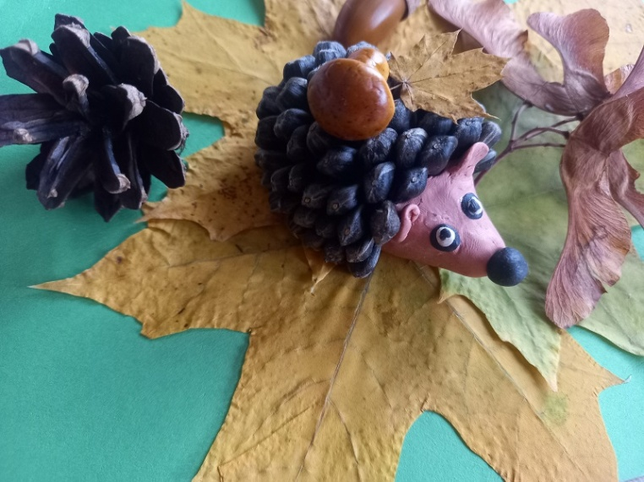

Ребята! Мы продолжаем работать с природными материалами. Тема нашего занятия сегодня – «Изготовление ёжика из семечек подсолнуха».

Итак, для работы понадобится:

* доска для лепки;
* пластилин;
* семечки подсолнуха;
* цветной картон;
* высушенные осенние листья или искусственные;
* простой карандаш, линейка, ножницы;
* клей-карандаш;
* готовый декор для оформления работы, по желанию декор можно слепить из пластилина.

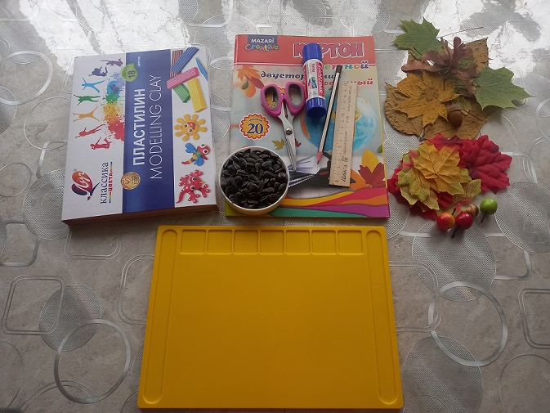

**Техника выполнения ёжика**

1. **Изготовление тела ёжика из пластилина.**

Для изготовления ежа нам понадобится доска для лепки. На ней мы и будем изготавливать ежика. Также понадобится пластилин трех цветов: бежевый или розовый для тела и ушек, немного черного и белого цвета для изготовления глаз.

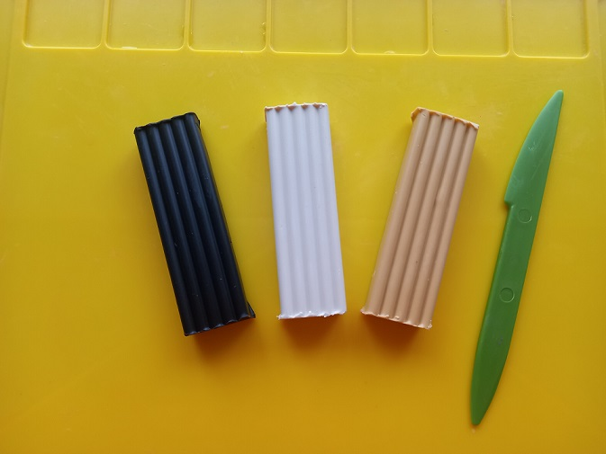 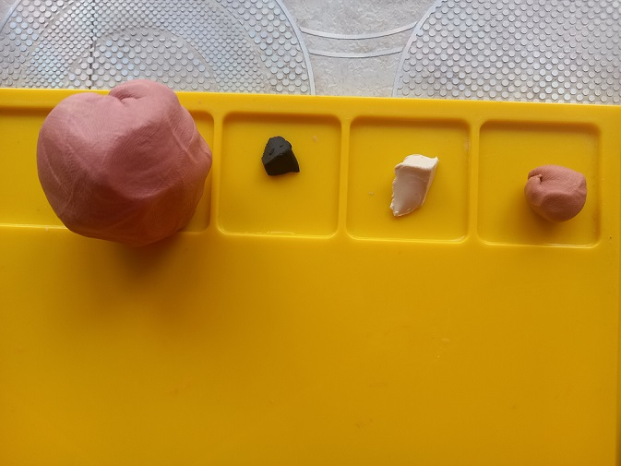

Берем пластилин для тела и хорошенько размягчаем его. Скатываем в шарик, а затем с одной стороны вытягиваем его, формируя мордочку будущего ежа.

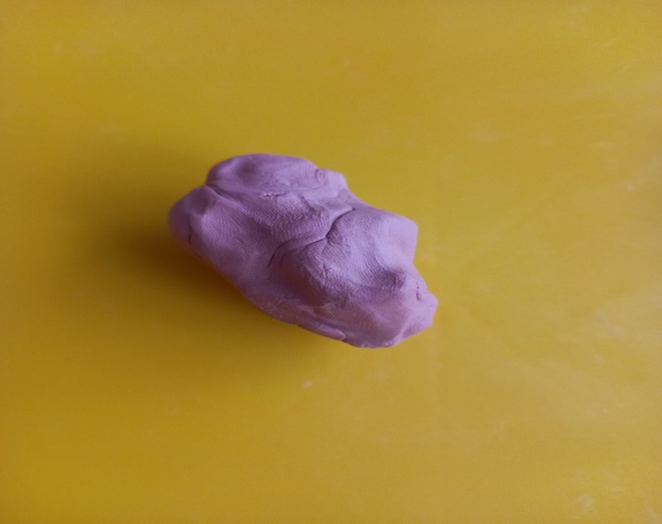 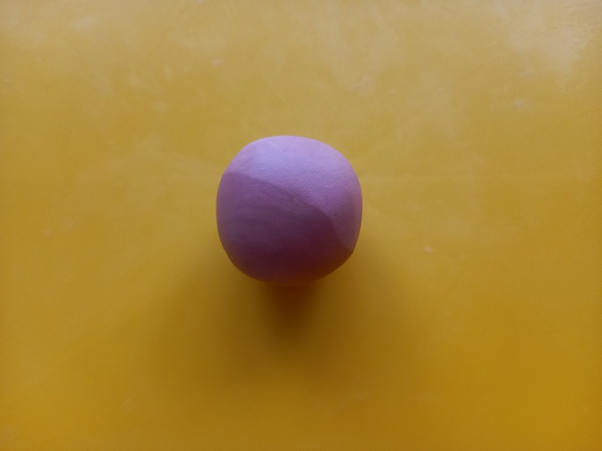

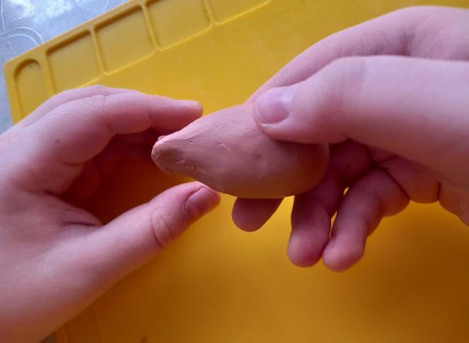 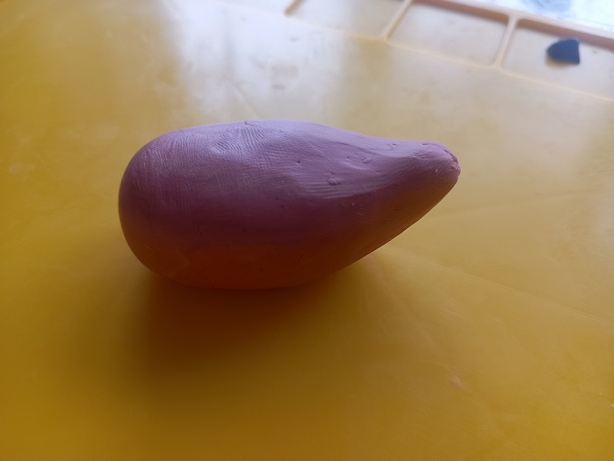

1. **Лепка глаз, носа, ушей ёжика. Оформление мордочки.**

Для кончика носа скатываем маленький шарик из пластилина черного цвета. Для глаз скатываем маленькие кружочки для глаз. Из того же пластилина, из которого лепили тело ежа, лепим ушки. Оформляем мордочку нашего ежа.

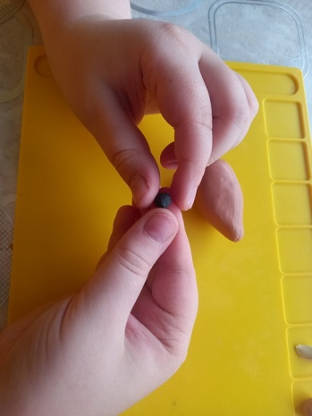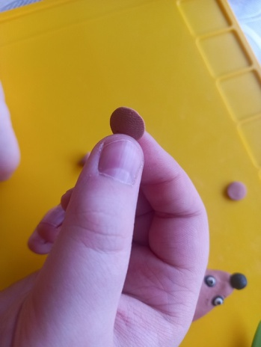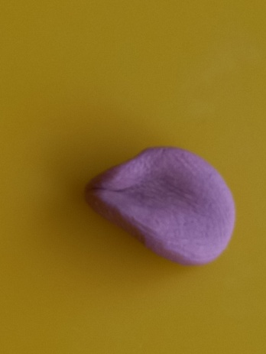

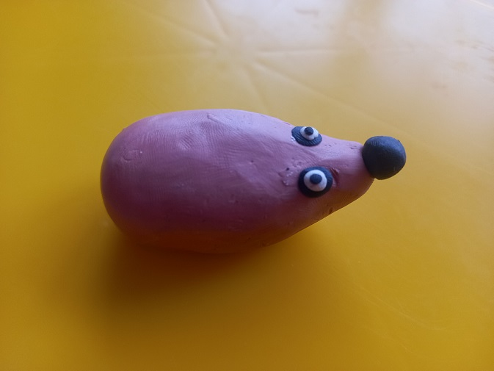 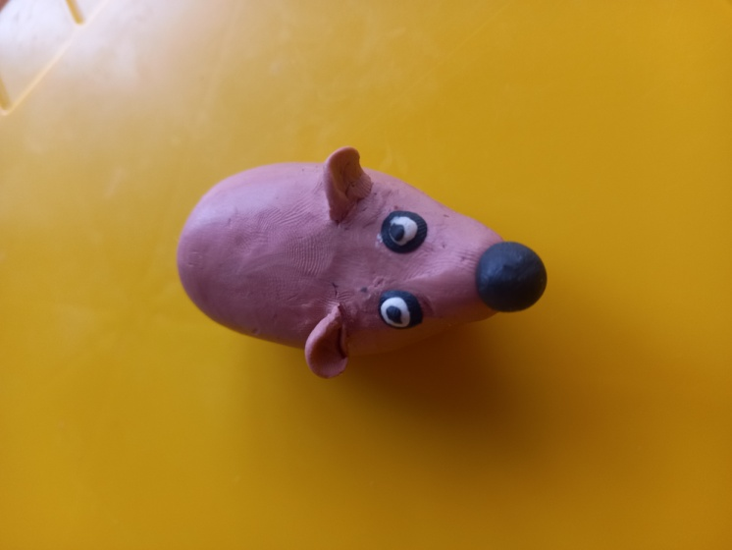

1. **Формирование иголок на спине ёжика.**

Теперь можно начинать формировать иголки на тельце нашего ежика. Для этого по центру за ушками ежика втыкаем первую семечку подсолнуха. Чтобы работа была аккуратной, и иголочки смотрелись ровно, семечки втыкаем так, чтобы грани семечек смотрели в одну сторону. Влево и вправо от центральной семечки продолжаем симметрично втыкать семечки. Первый ряд готов.

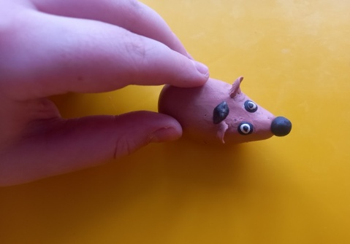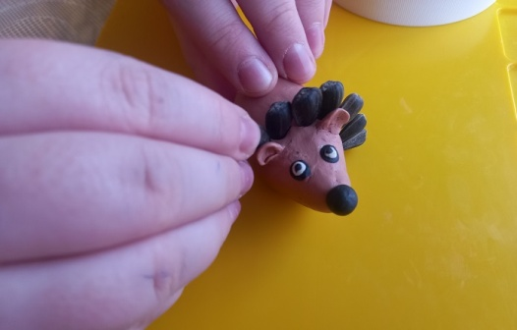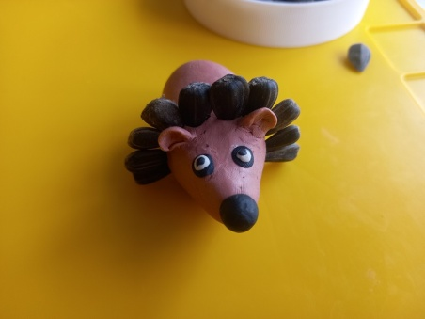

Второй ряд «иголочек» продолжаем формировать плотно к первому ряду, между семечками первого ряда. Третий и последующий ряды аналогично. Постепенно наш ёжик весь «обрастет» иголочками.

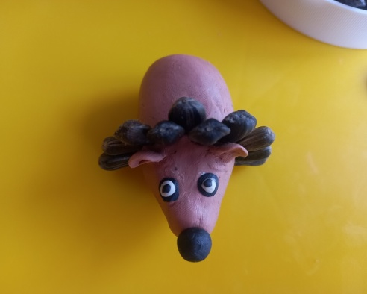 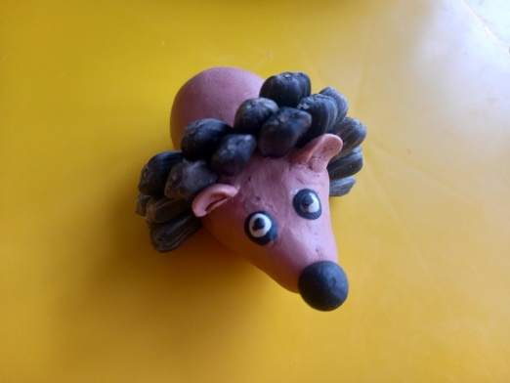 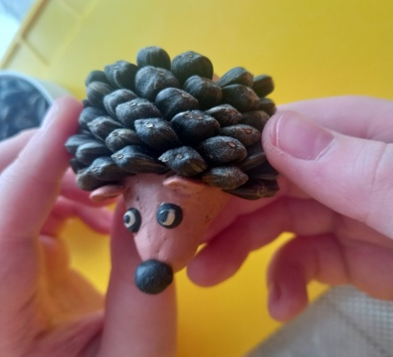

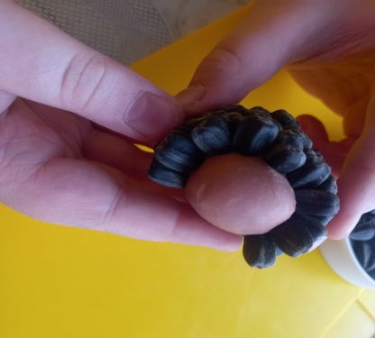 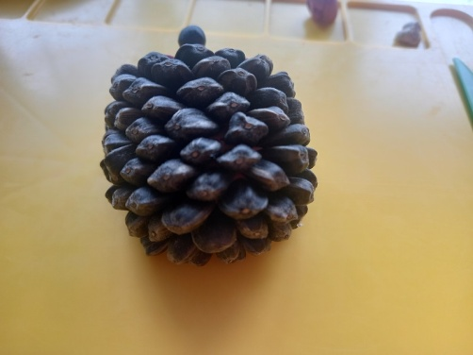 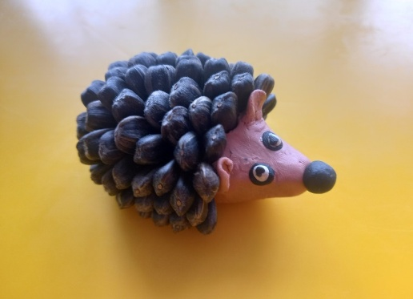

Теперь можно украсить нашего ёжика. Пусть это будет маленький кленовый листочек и грибочек. Грибок можно вылепить из пластилина.

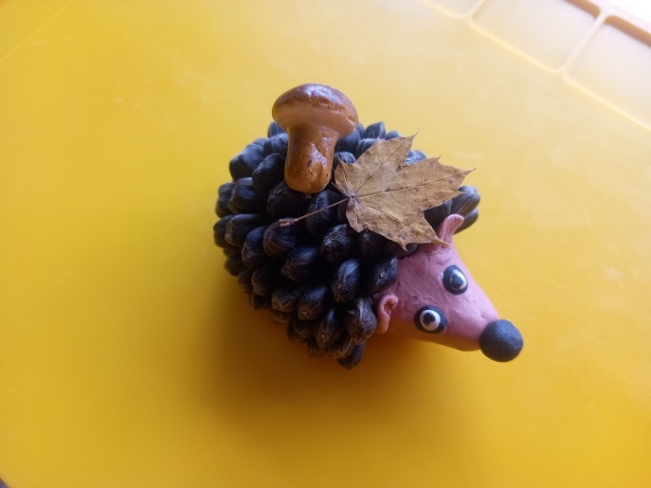

1. **Изготовление лесной полянки, на которой живет ёжик.**

Приступаем к изготовлению лесной полянки, на которой будет жить наш ежик. Для этого возьмем лист картона зеленого цвета. С помощью линейки и карандаша поделим его пополам, прочертим линию, разрежем. Нам понадобится половинка листа картона. Отрежем палочки у кленовых листочков и наклеим их на нашу полянку. Вместо засушенных листочков можно взять любые листья для декора или вырезать листочки из цветной бумаги или картона. Украсим нашу полянку.

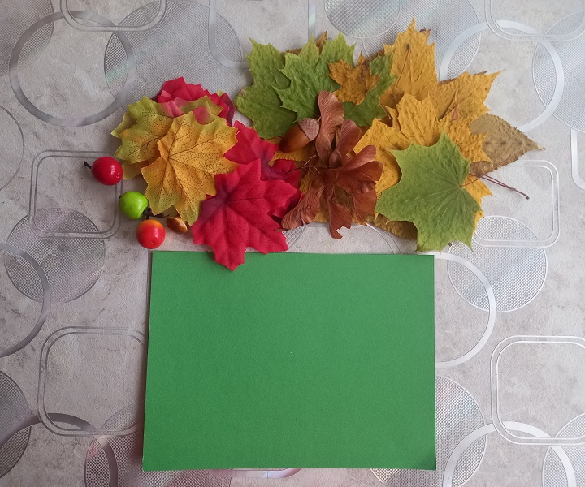 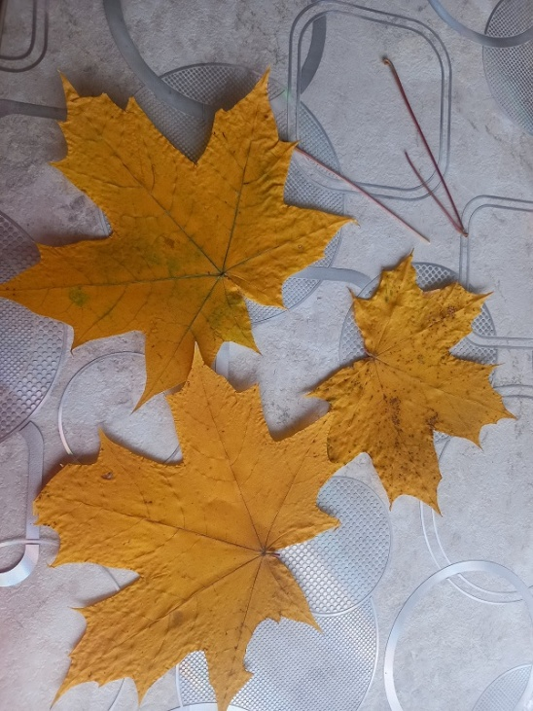

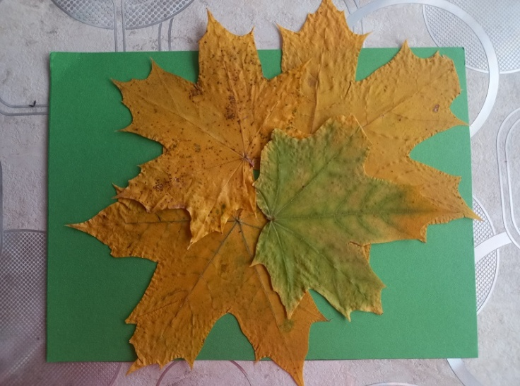 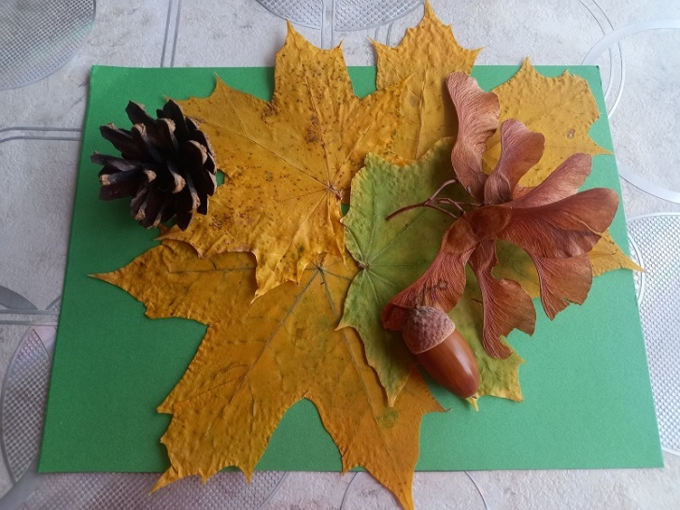

Полянка готова. Поселим нашего ёжика на полянку.

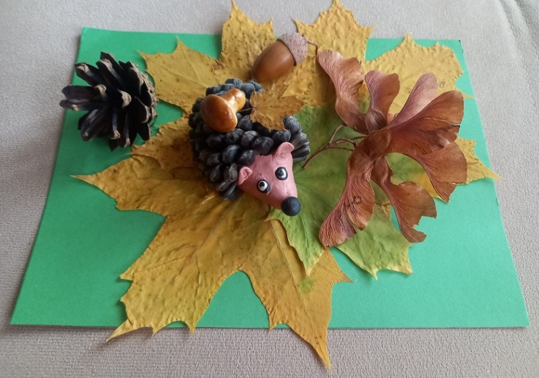 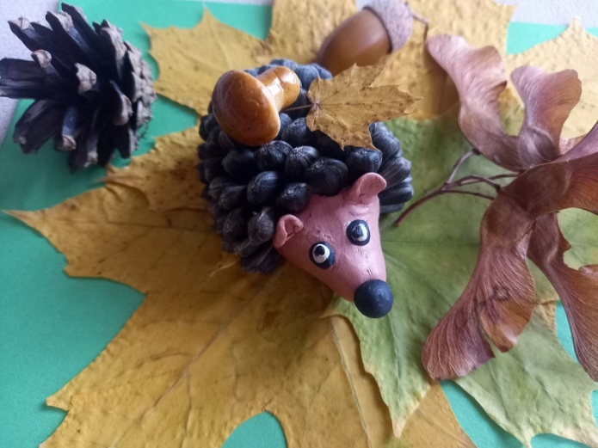

1. **Интересные факты о ёжике.**

Ежи – это очень проворные зверьки. Они могут бегать со скоростью до 3 метров в секунду. Так же они хорошо плавают, и на удивление хорошо прыгают. Ежики не едят ни орехи, ни яблоки, как все привыкли считать. Они едят исключительно живую пищу: гусениц, жуков, слизней, червяков, мышей. Из растительной пищи ежи предпочитают ягоды и фрукты. Иголки у ежей не постоянные, а сменные. Ежи линяют. В среднем за год меняется каждая третья игла. Регулярно пальцами ног ежи расправляют и чистят свои иглы. Там, где живут ежи, нет змей, мышей и даже крыс. Зимой ежи впадают в спячку. Между собой ежи общаются с помощью свиста. Вот сколько интересного можно узнать об этом удивительном зверьке!

**Ребята, желаем вам творческих успехов и фантазии! Присылайте фото своих ежей!**